# 门户网站-福鼎茗茶

功能性需求分析

该网页共有3个页面，其中每一个页面的屏幕截图及主要功能如下所列：

首页

屏幕截图：

1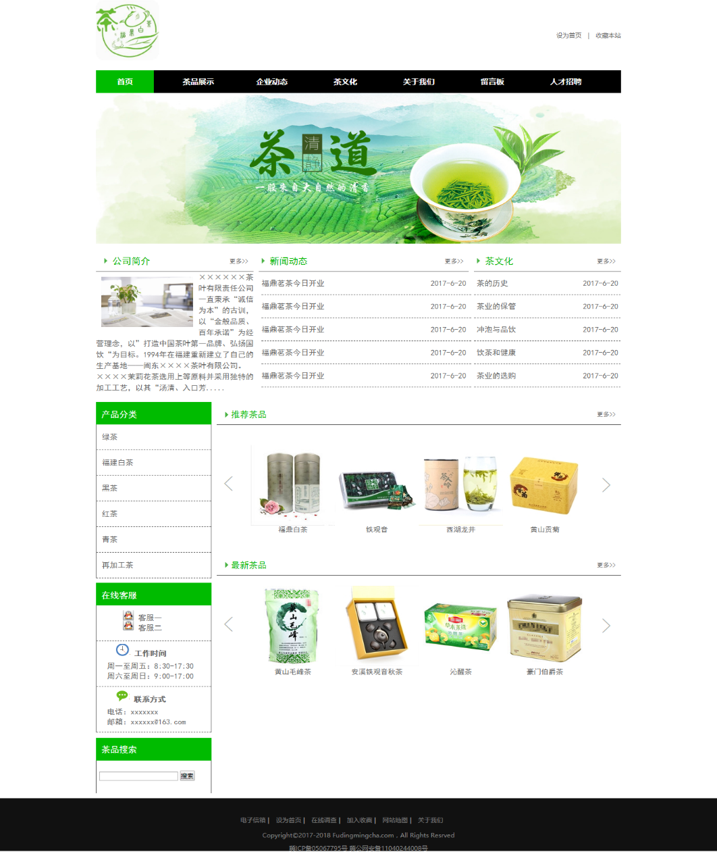

主要实现功能：

首页导航栏功能：进行页面跳转，查看其它界面；

产品分类：可以根据类型来找到需要的产品；

新闻动态：可以查看最近的动态；

茶文化：查看一些有关茶的文化和冲泡方法，科普类的板块；

茶品搜索：搜索具体的产品；

列表页

屏幕截图

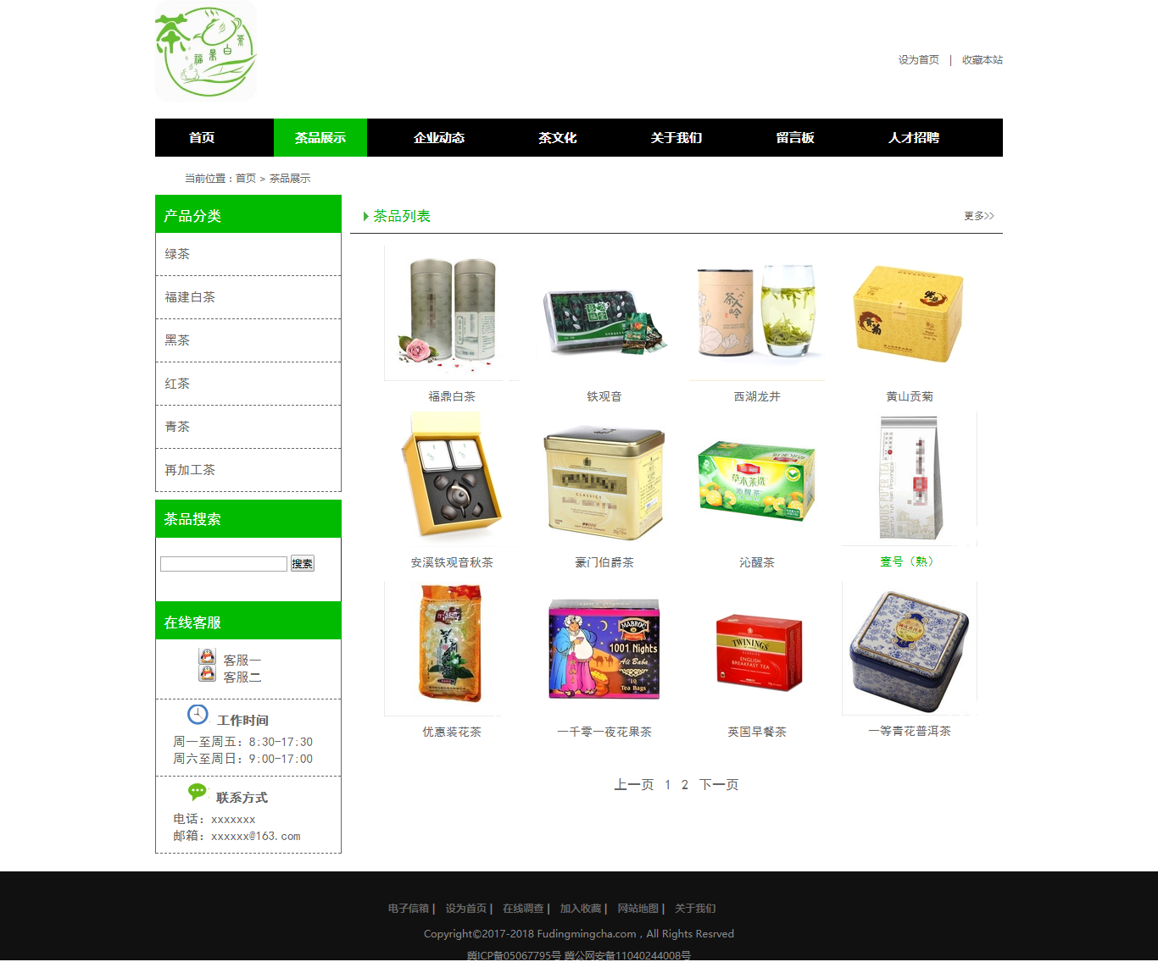

主要实现功能：

展示各种产品，让用户看到更多的产品。

内容页

网页截图

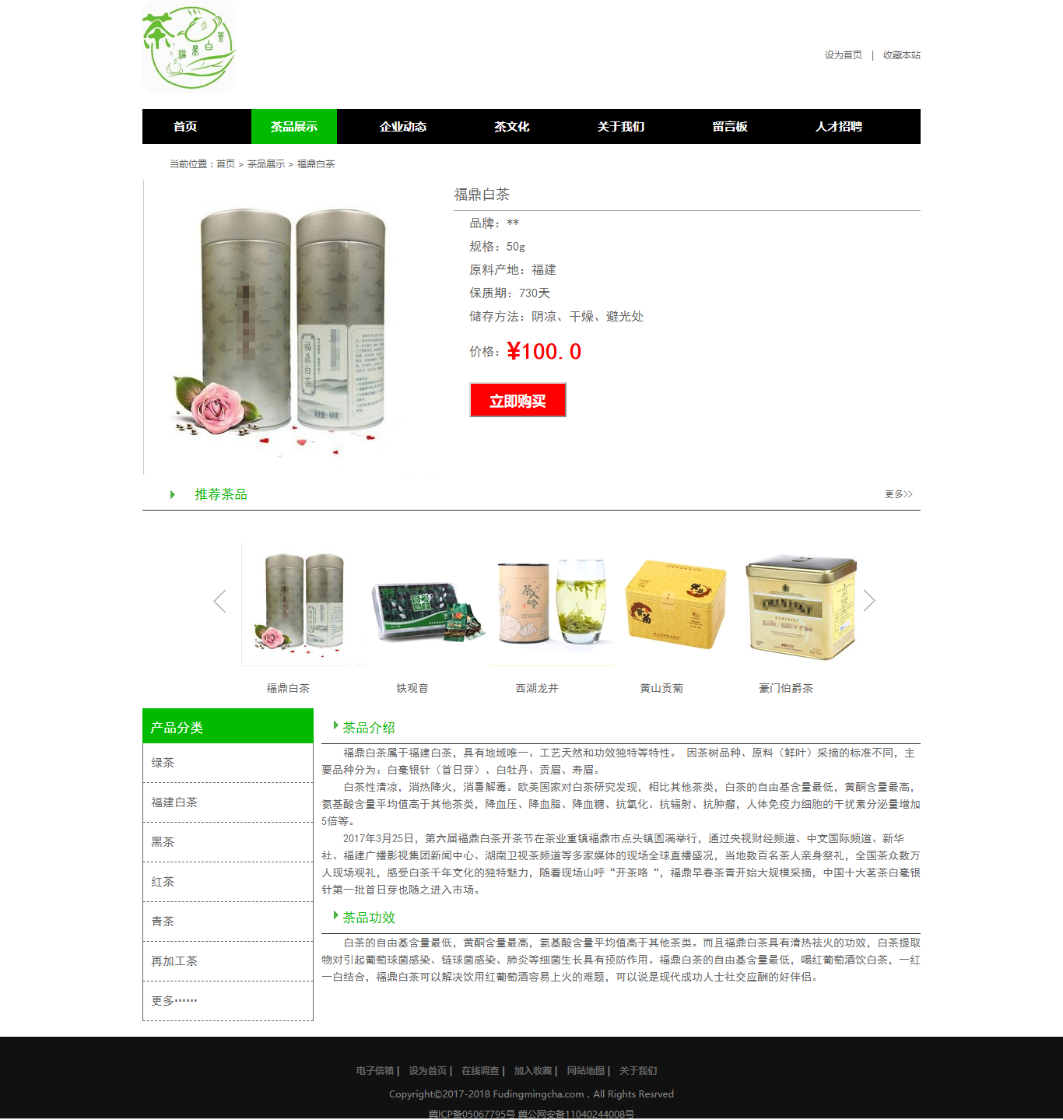

主要实现功能：

查看具体产品内容，产品简介，购买产品。

建立网站代码目录结构

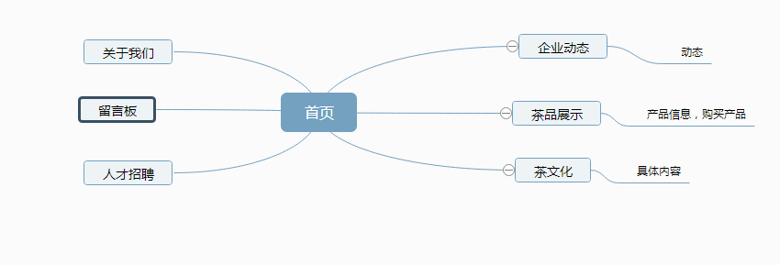

编写CSS布局及样式

Css布局：

1.Float实现布局：

display: block;

height:120px;

width: 120px;

float:left;

2.设置margin控制位置：

.top_left .tit1 img{

display: block;

height:16px;

width:16px;

margin-top: 12px;

margin-right:5px;

}

3.设置超链接hover属性

添加css样式：

通用类属性：

*{margin:0px auto;

padding:0px;

font-size:12px;

list-style:none;}

img{

border:0px;}

body{

padding: 0px;

margin: 0px;}

a{

color: #666666;

text-decoration:none;}

a:hover{color: #00bb00;}

li{

list-style:none;

margin:0px;

padding:0px;}

span{

float: right;

font-size:12px;

font-family: "黑体";

margin-right: 10px;

color: #666666;

}

背景相关类属性：

background-color: #000;

行高属性：

line-height: 50px;

height：50px；

调试浏览器兼容性

问题1：

360浏览器：span标签被挤到下一行，

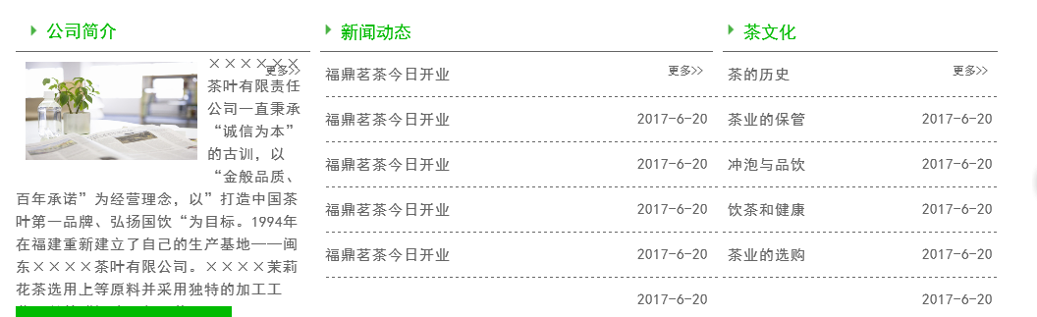

问题未解决。

在edge中的表现：

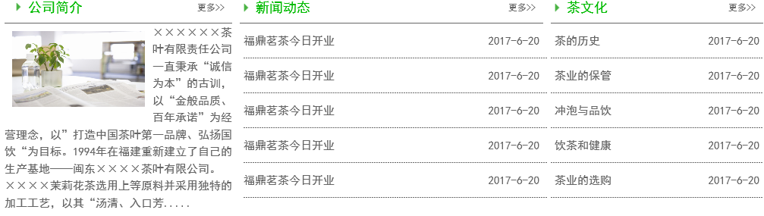

在IE10中的表现：

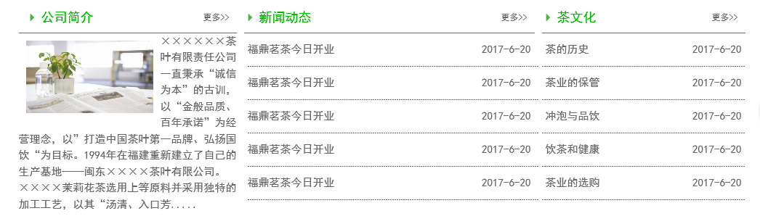

设计总结

需求分析阶段的经验：

多看其他网页，了解网页所需要的结构的内容，符合客户的要求。

编写HTML代码的经验：

在编写代码时，做完一部分后要查看效果，具体确定后在进行下一步的设计，在调试过程中，多进行尝试，找准问题的关键，在想办法解决。

Css布局的经验：

Css布局要看清楚选择器的名称和作用范围，看好所设属性的优先级，再进行调试。

网页布局经验：

先想好有几个模块，再进行网页大致的布局，通过盒子的建立和浮动实现布局，还要主意每个模块间的间隙。

课程小结

Html内容：

主要浏览器：IE浏览器，谷歌浏览器，火狐浏览器

web服务器：提供web服务的计算机

www（万维网）：world wide web

web开发流程：

1.项目提出2.需求分析3.设计（分为UI设计和系统设计）4.开发（分为前端开发和后台开发）5.系统测试6.发布/维护

URL（同一资源定位符）：互联网上标准资源的地址

组成：协议、服务器地址（域名）、资源路径

网络应用程序架构：

**B/S架构**

特点：

1.无需安装特定客户端程序，通过URL访问 2.跨平台能力（对系统无要求）3.无缝升级，客户端免维护 4.不能直接试用客户端硬件资源，用户体验单一

**C/S架构**

特点：

1.需要安装特定客户端程序 2.针对不同平台开发不同版本 3.升级应用需重新安装 4.充分应用客户端硬件资源，构建大型3D效果应用

web前端技术：html，css，JavaScript

HTML代码汇总：

网页的本质就是超文本标记语言（Hyper Text Markup Language ），超级文本标记语言是Web编程的基础。

两种编码模式：utf-8、GB2412

网页解析过程：

1.输入网址（域名）2.请求（请求发送网页文件）3.响应（发送网页文件）4.浏览器解析网页文件并呈现网页

网页基本结构

<!DOCTYPE html>

<html>

<head>

<title>网页标题</title>

<meta charset=”utf-8”>

</head>

<body>

<h1>文字——标题</h1>

</body>

</html>

网页编码规范：

所有的标签都必须闭合；

所有标签和其属性的名字都必须使用小写；

所有的标签都必须合理嵌套；

所有的属性值必须用引号括起来，必须赋值；

内敛元素（行内元素）不能嵌套块级元素，（例：a标签不能嵌套li标签，反之可以）；

属性必须赋值，而且要将数值用双引号括起来。

网页文件命名规范：

网页名称不能以数字开头，只能出现英文字母、数字、下划线组成；

文件的扩展名以.html或.htm结束；

HTML语言三要素：

词汇（标签）、语法（标签的使用规定）、语义（浏览器“理解”的标签含义）

单标签和双标签

双标签：代表标签作用范围

单标签：无需表达范围，仅在标签出现处有效

图片加上alt属性，

网页元素

文本：

下划线：<hr/>换行：<br/>分段<br/><p></p>标题<h1></h1>

常用实体：

大于号：&gt;

小于号：&lt;

空格：&nbsp;

版权符（）：&copy;

和号（&）：&amp;

引号：&quot;

注册商标：&reg;

注释方法：<！--内容-->

**列表**

三种类型

无序列表 ：没有前后顺序的信息列表。ul li

有序列表：有前后顺序的信息列表。Ol li

自定义列表：无样式列表。dl dt dd

无序列表用<ul>标签。每个列表项用<li>标签。

超链接

href:规定链接目标

target:在何处打开目标

_blank:在新窗口打开

_self:在当前窗口打开（默认）

_parent：在父级窗口打开（应用于框架网页）

_top：在顶级窗口打开（应用于框架网页）

title属性：鼠标悬浮超链接时的文字提示

title=“文字提示”

绝对路径和相对路径

绝对路径

从盘符开始的路径，长，容易出错，移动文件时需要改变路径。

相对路径

当前文件所在的文件夹和其他文件的路径关系。

如果在同一文件夹，则只需输入相关文件名。

如果在下一级目录，则需要输入目的文件夹，末尾加"/"，在输入文件名。

如果在上一级目录，则先输入"../"在输入文件夹名、文件名。

文件夹移动，相对路径不变。

表单和表格

表单

action：规定提交表单向何处发送表单数据

method：规定用于发送form-data的方法，有两种get和post

get：表单数据被传输到action属性特定的URL，这个新的URL被送到处理程序上，通过地址传输用get。

post：表单数据被包含在表单主体中，然后被送到处理程序上。用于大量数据的传输。

使用input标签收集用户信息，添加表单控件

enctype 属性: 用于设置表单信息提交的编码方式 （处理方式）

input标签属性

type：规定input元素的类型

text：文本条 button：空按钮 file：发送文件

password：密码条 radio：单选按钮 checkbox：多选按钮

submit：发送按钮 reset：重置按钮

例如要生成一个文本条：<input type="text" name="first"/>

value：规定按钮显示的字符

name：规定input元素的名称（不显示），相同类型的单选按钮和复选框的名字必须相同

checked：规定该按钮开始时被选中

disabled：该元素禁止更改

<textarea>标签用于多行文本域

<select name=""><option></option></select>标签用于下拉列表

表格

border：定义表格的边框的宽度

cellpadding：单元格边缘与边框的距离

cellspacing：单元格的大小（空白）

width：表格的宽度

height：表格的高度

align：表格的位置，left左边 right右边 center居中

每行使用<tr></tr>标签

Css内容：

Css单位

绝对单位：不会随着网页大小而改变，包括：px（像素）、pt（点）、in（英寸）

相对单位：会随着网页的大小而改变，包括：em、ex

所有属性值都可以使用%做单位。

Css分类（位置）

行内样式（内联样式）：例：<p style="color=#fff;"></p>

内部样式表：只对整个网页有用，写在style标签中。

外部样式表：通过link标签来联系样式，然后在css文件中填写样式。

注意：虽然css样式可以继承样式，但是display、background，盒模型属性和定位属性不能继承。

**选择器**

标签选择器、类选择器、id选择器（优先级依次增大）

内联>内部>外部

优先级大的属性会覆盖优先级小的属性。

注意：在属性后使用！important会覆盖页面内任何位置定义的元素样式。

选择器的叠加

集体声明

将同样的属性赋给多个选择器，每个选择器间通过逗号分隔。

嵌套声明

每个选择器间通过空格分隔。

Css属性

基本类型：1.文字类（font）：字体：font-family，字号：font-size，粗细：font-weight

样式：font-style：normal、 italic（斜体）、行高：line-height

颜色：color、修饰：text-decoration

2.背景（background）：背景图、重复（no-repeat，repeat（默认））水平位置：background-position：left center right 具体值（px或%）

背景图像位置（background-position）

3.区块：单词间距word-spacing：normal 或具体值、字母间距 letter-spacing：normal 具体值、文本对齐：text-align、文字缩进：text-indent、显示：display：none（无）block（块）inline（内联）inline-block（行内块元素）

4.文本样式（text）：首行缩进（text-indect）

盒子模型：

宽、高、浮动、清除：clear：left right both none；、填充：padding、边界：margin

边框（border）：

样式：border-style：none solid（实线）dashed（虚线）、宽度：border-width：具体值thick（粗）、medium（中）、thin（细）、颜色：border-color

列表（list-style）list-style-type：none disc（圆点） circle（圆圈）square（方块）、项目符号图像：list-style-image：url（”图像路径“）、位置：list-style-position：inside outside

定位：

类型： 绝对： position: absolute;

固定： position: fixed；

相对： position: relative

静态： position: static

显示： visibility: inhert (继承) visible（可见） hidden（隐藏）

Z 轴： Z-index : 具体数值 (最大值为 999)

溢出： overflow: visible hidden scroll auto

置入： left top right bottom 单位： px

伪类样式

超链接伪类：

：link 向未被访问的链接添加样式

：visited 向已被访问的链接添加样式

：active 向被激活的元素添加样式

（以上三种只能应用于超链接）

：hover 当鼠标悬停在元素上方时，向元素添加样式

块级元素和行内元素

块级元素（block level element）

• 元素在显示时会独占一行，并同时具有宽、高、内外边距特征。

• 常见的块级元素： div

² form – 交互表单

² h1~h6 – 1-6 级标题

² hr – 水平分隔线

² p – 段落

² table – 表格

² ul、 ol、 dl – 无序列表、 有序列表、 无样式列表

Ø 行内元素（inline element）

• 在显示时通常不会以新行开始， 横向排列，到最右端自动折行。

• 常见的行内元素： span

² a – 链接

² img – 图片

² input – 输入框

² select – 项目选择

² font – 字体设定

² b – 粗体

² i – 斜体

² strong – 粗体强调

<font></font>设置字体样式，在其中加入属性，就可以改变页面的字体样式。

块级元素的特点

在新行开始，占据一整行，

高度、宽度和行高可以自行调整；

始终是与浏览器宽度一致，与内容无关；

可与容纳内敛元素和其他块元素；

行内元素的特点

其他元素在同一行上；

行高及外边距和内边距部分可以改变；

宽度只与内容有关，高度与line-height有关；

行内元素只能容纳文本或其他的行内元素。

浏览器对CSS的兼容上的不同表现：

360浏览器对盒子的边框要求更加严格，如果没有设置盒子的宽度和高度，里面的内容就会被后面的内容覆盖，而谷歌、IE不会出现这种问题。

解决方法，设置盒子的高度和宽度。